Perdu dans les couloirs du temps

Votre voisin est un scientifique génial mais aussi un peu farfelu. Votre curiosité est
« piquée » par les bruits étranges que vous entendez nuits et jours qui émanent de son atelier. Il se trame quelque chose. « Que fabrique-t-il ? »
N’en pouvant plus, profitant de son absence vous vous rendez chez lui et remarquez une machine étrange. Vous vous installez à bord et allumez ce qui semble être un ordinateur de bord. La commande vocale indique :
« Bonjour,
Bienvenu dans la machine à explorer le temps. Je serais votre assistante pendant tout le voyage. A quelle époque et à quel endroit souhaitez-vous vous rendre ? »
Mais au même instant, votre voisin est de retour. Dans l’affolement, en voulant vous cacher vous actionnez par mégarde les commandes et enclenchez la machine. Malheur !
Vous êtes catapulté par défaut au moyen-âge en France indique l’ordinateur de bord. Ce dernier précise aussi un message de sauvegarde.
En effet par sécurité, le retour à notre époque ne peut se faire que par pallier pour ne pas surchauffer la machine. Des arrêts à différentes époques sont nécessaires.
De plus, pour enclencher chaque départ vous devrez résoudre une énigme. Pour ne rien arranger, il ne vous reste qu’une heure d’autonomie.
Sortir de la machine serait aussi prendre le risque d’attirer l’attention sur vous, affublé de vos habits du XXIème siècle et de vous faire arrêter ou même attaqué…
Vous êtes bloqué et il ne vous reste qu’une heure d’autonomie !
Passé ce délai, vous ne pourrez plus revenir à notre époque. Vous serez perdus dans les couloirs du temps…

Annonce vidéo : https://youtu.be/1eGw8qJXzp0 Flash code :

Compteur : https://www.youtube.com/watch?v=2nli1Gc4Bzw&feature=youtu.be

Enigme 1 : Découvrez les mots cachés derrière ce code Morse. Attention, résoudre cette énigme est indispensable pour résoudre la suivante.

--././-././.-./.-/-/../---/-./ /.-../.-/../-.-./../-/./
Votre indice : https://fr.wikipedia.org/wiki/Code_Morse_international
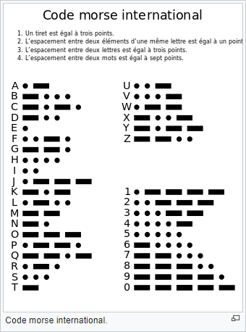

Support encadrement : http://scout-dombes.wifeo.com/convertisseur-morse.php

Solution : génération laïcité

Vous êtes autorisés à démarrer la machine. Prochain arrêt : 1789

Enigme 2 : Résolution de mots-croisés
L’énigme précédente vous a délivré un indice. A l’aide de votre Smartphone scannez le QR code ci-dessous ou faites une recherche sur internet à l’aide du mot décodé et de l’ordinateur mis à votre disposition :

Consulter les vignettes et repérez les mots-clés à disposer dans la grille de mots croisés.
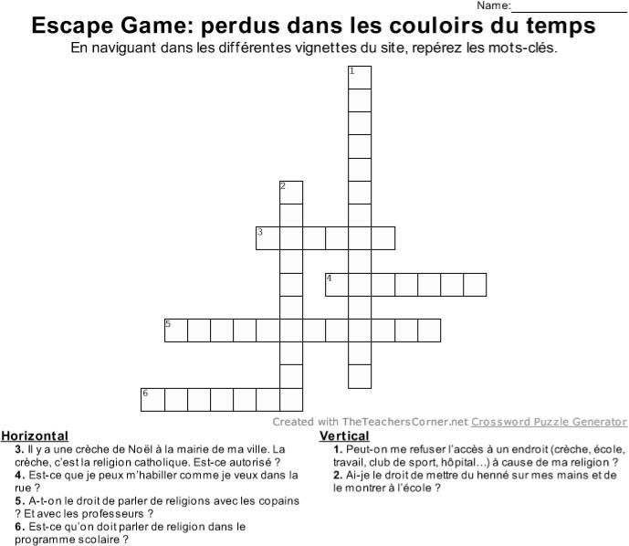

Solution :
- vertical-Peut-on me refuser l’accès à un endroit (crèche, école, travail, club de sport, hôpital…) à cause de ma religion ?

Mot clé: discrimination
- vertical-Ai-je le droit de mettre du henné sur mes mains et de le montrer à l’école ?
Mot clé: neutralité

- horizontal-Il y a une crèche de Noël à la mairie de ma ville. La crèche, c’est la religion catholique. Est-ce autorisé ?
Mot clé: public
- horizontal-Est-ce que je peux m’habiller comme je veux dans la rue ?
Mot clé : Laïcité

- horizontal-A-t-on le droit de parler de religions avec les copains ? Et avec les professeurs
?
Mot clé: prosélytisme

- horizontal-Est-ce qu’on doit parler de religion dans le programme scolaire ?
Mot clé : liberté

Vous êtes autorisés à démarrer la machine. Prochain arrêt : 1801

Enigme 3 : Découvre la phrase cachée.

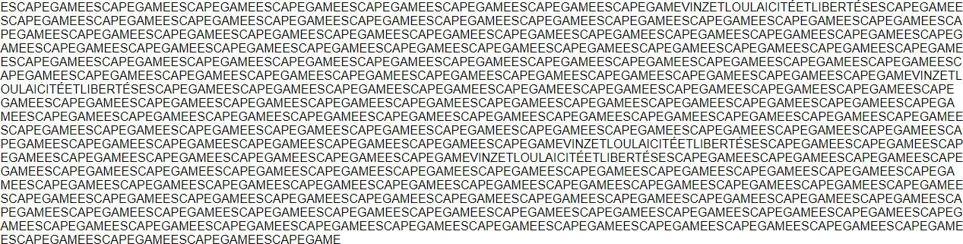

Solution : Vinz et Lou laïcité et liberté
Entre la phrase cachée dans le moteur de recherche de ton navigateur pour accéder à la ressource ou scanne le QR-code ci-dessous :

Pour résoudre l’énigme répond à la question suivante :

Comment s’appelle le personnage principal ?
Réponse :

Réponse : Vinz

Vous êtes autorisés à démarrer la machine. Prochain arrêt : 1880

Enigme 4 : Backward code

Découvre le nom caché :

Qfovh Uviib

Indice :
A = Z
B = Y
C = X
D = W

Réponse : Jules Ferry
Réponse :

Vous êtes autorisés à démarrer la machine. Prochain arrêt : 1905

Enigme 5 : Rébus
Mon indice te sera révélé par le rébus suivant :

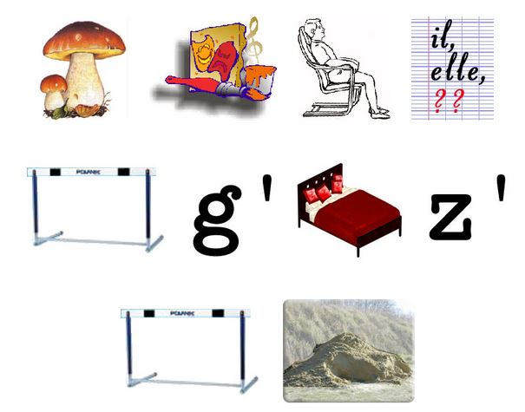

Solution : séparation des Eglises et de l’Etat
Consigne bien la solution de ce rébus. Tu en as besoin pour décoder l’énigme suivante.

Vous êtes autorisés à démarrer la machine. Prochain arrêt : 1946

Enigme 6 : Alphabet braille
A l’aide de l’alphabet Braille décrypte le mot ci-dessous :

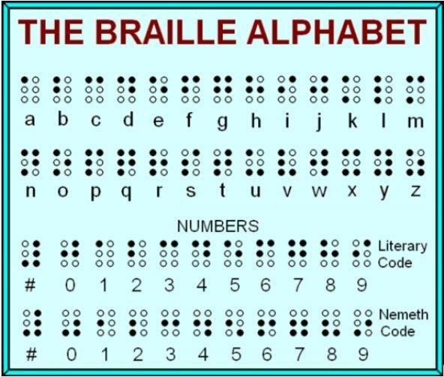

Mot à décoder :

Réponse :

Réponse : constitution

Vous êtes autorisé à démarrer la machine. Prochain arrêt : 2004

Enigme 6 : Charte à compléter
Deux articles sont manquants dans cette charte.
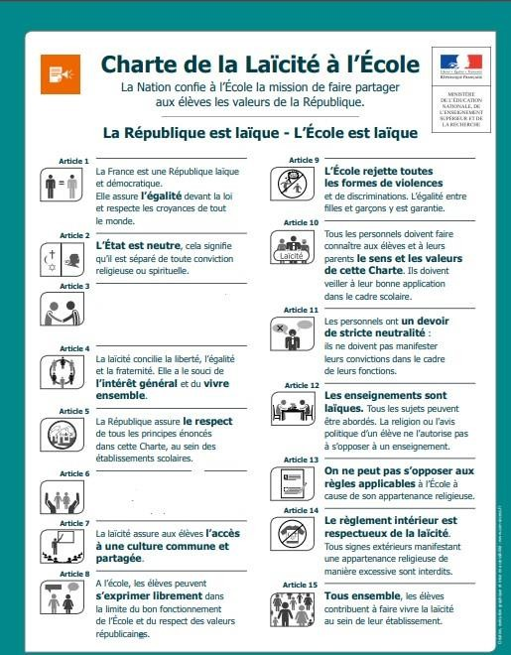
Pour les retrouver, il faut remettre les mots dans l’ordre :
Article 3 : s’exprimer respect peut pas ou ne l’autre. librement liberté le laïcité la La garantit de dans croire. croire Chacun
Réponse :

Solution : La laïcité garantit la liberté de croire ou de ne pas croire. Chacun peut s’exprimer librement dans le respect de l’autre.

Article 6 : élèves toute qui protège propres pression L’École leurs les faire empêcherait de choix.
Réponse :

Solution : L’École protège les élèves de toute pression qui les empêcherait de faire leurs propres choix.

Vous êtes autorisé à revenir en 2020.
SORTEZ !!

